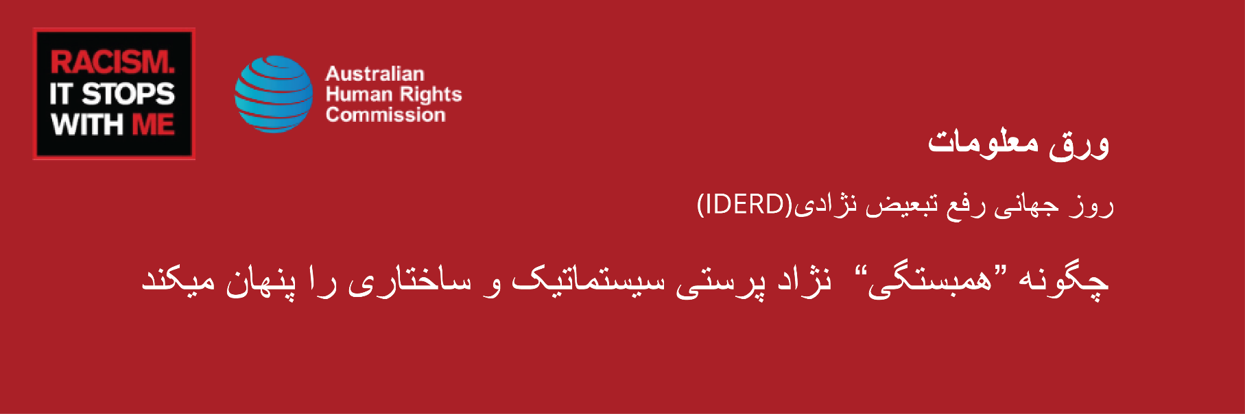

جزئیات کلیدی
21 مارچ روز جهانی رفع تبعیض نژادی (IDERD) است که گاهی در استرالیا به عنوان "روز همبستگی" شناخته میشود. با این حال، پنهان کردن معنای واقعی این روز در زیر نقاب "همبستگی" به طور فعال به حرکت جمعی ضد نژاد پرستی، با پنهان کردن نژاد پرستی ساختاری و سیستماتیک آسیب میزند. این ورق معلوماتی دلیل آن را توضیح میدهد.
تاریخچه بین المللی – روز جهانی رفع تبعیض نژادی (IDERD)
در 21 مارچ 1960، پولیس در شارپیسویل آفریقای جنوبی، به روی تظاهرکنندگان ضد آپارتاید که در واکنش به قانون سال 1952 بصورت مسالمت آمیز تظاهرات کرده بودند، تیر اندازی کردند. قوانین، سیاه پوستان آفریقای جنوبی بالای سن 16 سال را ملزم میکرد که همیشه " دفترچه عبور" که نوعی پاسپورت داخلی به نام دومپاس «dompas» شناخته میشد، برای اجرای جدا سازی و محدود کردن رفت و آمد را با خود داشته باشند. اگر یک سیاه پوست آفریقای جنوبی فراموش میکرد دومپاس را با خود داشته باشد، ممکن بود با دستگیری و زندان روبرو شود. قانون دفترچه عبور در یکجا با سایر قوانین آپارتاید برای اعمال ظلم نژادی سیستماتیک در آفریقای جنوبی کار میکرد.
در همین روز تعداد زیادی از معترضان در شارپیسویل بدون دومپاس هایشان به حوزه پولیس آمدند و خواستار حقوق انسانی خود مانند آزادی رفت و آمد و حق عدم تبعیض بر اساس نژاد را شدند. تظاهرات مسالمت ‌آمیز و برنامه ‌ریزی ‌شده زمانی به تراژیدی تبدیل شد که پولیس به طرف جمعیت 7000 نفری تیراندازی کرده و 69 نفر را کشته و 180 نفر را زخمی کردند.
19 سال بعد، سازمان ملل متحد تصمیم گرفت که یک هفته همبستگی که از 21 مارچ شروع میشود با مردمی که علیه نژاد پرستی و تبعیض نژادی مبارزه میکنند و روز جهانی رفع تبعیض نژادی را ابداع کرده اند، هر ساله برگزار شود.
از آن زمان به بعد، جامعه بین‌المللی چارچوبی را برای مبارزه با نژاد پرستی ایجاد کرده است که توسط کنوانسیون بین‌المللی رفع تبعیض نژادی، که استرالیا آن را در سال 1975 تصویب کرده است، هدایت میشود. و این منجر به اولین قانون استرالیا شد که بطور فعال به تبعیض نژادی میپردازد، قانون تبعیض نژادی 1975 (کامنویلت).
با این حال هنوز هم، در سراسر جهان بشمول استرالیا افراد و جوامع زیادی از بی عدالتی و لکه ننگ نژاد پرستی ساختاری و سیستماتیک رنج می برند.
روز جهانی رفع تبعیض نژادی (IDERD) وسیله ای قدرتمند برای تشویق مردم در همه جا برای تقویت و تحکیم صدای خود علیه نژاد پرستی، انسجام علیه همه اشکال تبعیض نژادی و بی عدالتی، و ایجاد استراتژی برای تغییر است.
ایجاد "روز همبستگی" در استرالیا
در سال 1998، وزارت مهاجرت و تابعیت، تحقیقات استراتژیک Eureka را اغاز کرد تا اولین نظرسنجی ملی را در باره نگرش استرالیایی ها در مورد نژاد انجام دهد.
این منجر به یک راپوری شد که توصیه میکرد دولت این باور را ایجاد کند که جامعه استرالیا اساساً هبستگی دارد و این همبستگی باید یک دلیل برای جشن گرفتن باشد.
از سال 1999 استرالیا روز جهانی رفع تبعیض نژادی (IDERD) را از روز همبستگی با افرادی که با تبعیض نژادی مبارزه میکنند، به روز جشن و "هفته همبستگی" تغییر داد.
با این ساختار سازی، تبعیض نژادی سیستماتیکی که برای مدت طولانی در استرالیا توسط بسیاری از افراد تجربه شده بود، عملاً زیر فرش کشیده شد. این حرکت به طور قابل توجهی به نادیده گرفتن نژاد پرستی که تا هنوز استرالیا را مشخص میکند، کمک کرده است.
مشکل روز همبستگی
ارتقای همبستگی مشخصه پالیسی و سیاست استرالیا در دهه های اخیر بوده است. در حالیکه ایده «همبستگی» میتواند پیام مثبتی باشد، اما یکی از مشکلات این رویکرد که بر روز جهانی رفع تبعیض نژادی پیشی میگیرد این است که ممکن است مردم را از صحبت کردن درباره نژاد پرستی منصرف کند، زیرا میتوان آن را مخالف جامعه همبسته استرالیا دانست.
نامیدن این بزرگداشت «روز/هفته همبستگی» با تضعیف تلاش‌ها برای شناسایی و رسیدگی به آسیب‌هایی که جوامع به دلیل نژاد پرستی متحمل شده‌اند، به حرکت جمعی ضد نژاد پرستی ما آسیب بزند.
روز جهانی رفع تبعیض نژادی IDERDفرصتی است برای اذعان معنادار مسائل عمیق استرالیا با نژاد و نژاد پرستی، زیر سوال بردن راه های مختلفی که نژادپرستی به جامعه ما شکل میدهد، و دو چند کردن تعهد ما به ضد نژاد پرستی. تنها در این صورت است که میتوانیم شروع به ساختن جامعه ای کنیم که واقعاً عادلانه و برابر باشد و حقوق و آزادی های اساسی همه را به رسمیت بشناسد.
پیشنهادات برای مشارکت معنا دار ضد نژاد پرستی در محور" روز جهانی رفع تبعیض نژادی (IDERD)"
«هفته همبستگی» میتواند اصطلاحی باشد که به عنوان هفته ضد نژاد پرستی بیان کرد. این اصطلاح همبستگی میتواند برای تقویت نابرابری و حفظ وضعیت موجود عمل کرد.
همه ما مسؤلیم که نژاد پرستی را از بین ببریم و هر نوع نژاد پرستی را زیر سوال ببریم.
مهم نیست در کجای حرکت ضد نژاد پرستی خود هستید، ویب سایت Racism.It Stops With Me مکانی برای معلومات بیشتر در باره نژادپرستی و اقدام برای ایجاد تغییر است.
ما همچنین لیستی از مطالب پیشنهادی در باره تاریخچه روز همبستگی و هدف اصلی "روز جهانی رفع تبعیض نژادی IDERD" اذعان به واقعیت و ضررهای نژاد پرستی و ایجاد استراتژی برای تغییر را گردآوری کرده‌ایم.
- اسکات مک دوگال Scott McDougall ، کمیشنر حقوق بشر کوینزلند درنشریه Sydney Morning Herald، روز همبستگی نباید برای زیر فرش کشیدن نژاد پرستی استفاده شود.
- تاریخچه عجیب روز همبستگی و بحث نژاد پرستی در استرالیا توسط یان ژوانگ Yan Zhuang در نشریه New York Times
- این هفته همبستگی است، اما بیایید در باره آن بحث صحبت کنیم که واقعا این در باره چه هست، توسط اروین رنالدی Erwin Renaldi in در ABC
- نژاد پرستی در محل کار: فراخوانی برای اقدام ضد نژاد پرستانه برای سازمان های استرالیایی توسط پیتر اندرسون Peter Anderson در Conversation

